Lezione n. 13 (10 maggio 2022)

Giuseppe Ungaretti

Alcune caratteristiche di ”Allegria” (leggere MANUALE, pp. 98-99)

* forza evocativa ed espressiva del singolo vocabolo: ricerca della parola assoluta; lessico scabro ed essenziale
* analogie
* lavoro correttorio delle liriche
* impostazione diaristica (continuità: indicazione luogo e data) / illuminazioni liriche

LETTURE:

estratto dalla prosa introduttiva dell’’”Allegria : pdf “Allegria, commento”

Ancora nel manuale:

“Fratelli” (analisi, lettura e ascolto)[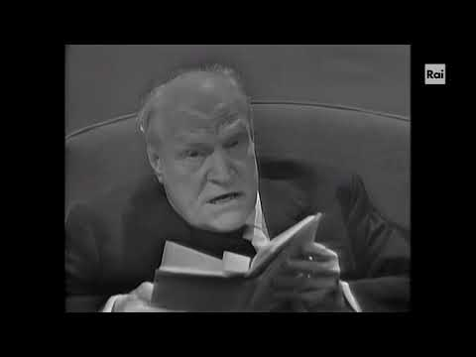](https://www.youtube.com/watch?v=eZzKAtD0Cxs)

“Soldati”

“In memoria” (facoltativa!)

Alcune caratteristiche di “Sentimento del tempo”

* versi più lunghi (recupero della versificazione tradizionale)
* sintassi più legata e fluida
* analogie esplicite
* biografia resa oggettiva: creazione di miti
* sensibilità barocca

LETTURA:

“Variazioni sul nulla” (pdf “Ungaretti, altri testi”)

Umberto Saba

Linea poetica diversa da quella di Ungaretti e Montale

Il nucleo familiare è fonte di nevrosi

1921- Canzoniere (1 ed.)

1945- nuova ed. del Canozniere

1948- Storia e cronistoria del Canzoniere

1961- ed. postuma del Canzoniere

Canzoniere: diverso da quello di Petrarca: racconta le impurità della vita

poesia vicina alle cose

continuità con la tradizione della lirica italiana

ispirazione all’infanzia, sentita tuttavia con inquietudine

poesia apparentemente leggera e facile: è

LEGGERE PAGINE DEL MANUALE di STORIA DELLA LETTERATURA (profilo letterario, pp. 67-70)

Lettura di “Trieste” (pp. 76-77)